

数据库原理实验报告

题 目： | 数据管理操作
学生姓名： | 陈康坤
指导教师： | 赵颖
学 院： | 计算机学院
专业班级： | 计科2202

本科生院制
2024年6月5日

目录
一、实验目的 3
二、实验内容 3
三、思维导图 4
四、代码与测试结果 5
五、实验心得 11

一、实验目的
- 熟悉大型数据库实验环境，以MS SQL SERVER为例。
- 掌握DDL语句，使用DDL语句完成数据表的创建。
- 掌握DML语句，使用DML语句完成数据的插入、修改和删除
- 掌握MS SQL SERVER的备份和还原
- 掌握MS SQL SERVER的权限分配
二、实验内容
（1）用DDL（数据定义语句中的Create database）创建一个新数据库FlightDB，数据库文件的设置都可以使用默认值。
（2）用DDL（数据定义语句中的Create Table）创建三张表
1． 航班表（hbb）包括如下字段：

航班号（hbh）：字符型，6位定长，主码，以CZ、CA、FM开头
始发地（sfd）：字符型，可变长统一编码字符型20位长，非空
目的地（mdd）：字符型，可变长统一编码字符型20位长，非空
原价（YJ）：整型，非空，必须>=0

2． 乘客表（Ckb）包括如下字段：

身份证号（sfzh）：字符型，20位变长字符串，主码
姓名（xm）：可变长统一编码字符型，10位长

3． 售票表（spb）包括如下字段：

航班号（hbh）：主码
身份证号（sfzh）：主码
起飞日期（qfrq）：日期时间型，非空
售票日期（sprq）：日期时间型，非空，默认值为当前时间
实价（sj）：整型，非空
其中：航班号为引用航班表的外码，身份证号为引用乘客表的外码。

（3）用DML（数据操纵语句中的Insert）在hbb表中插入如下数据
CZ1301，北京，上海，1200
CZ1209，南京，昆明，1300
CZ1502，上海，北京，1200
CA1130，成都，北京，1800
CA1230，拉萨，广州，1500
CA1401，广州，南京，1600
（4）对数据库进行一次完整备份，备份名为BackupFull
（5）用DML（数据操纵语句中的Insert）在乘客表和售票表中插入如下数据
代码 | 乘客
91201 | 王曼
91202 | 张飞
91203 | 刘羽蕴
91204 | 王若雨
91205 | 张蕊

航班号 | 乘客 | 起飞 | 售票 | 实价
CZ1301 | 91201 | 2001-12-20 | 2001-11-20 | 900
CZ1209 | 91202 | 2001-12-20 | 2001-11-20 | 800
CZ1502 | 91201 | 2002-5-8 | 2002-5-2 | 1000
CA1230 | 91201 | 2001-12-5 | 2001-12-4 | 1100
CA1401 | 91202 | 2002-4-5 | 2002-4-4 | 1200
CZ1301 | 91203 | 2001-12-20 | 2001-11-20 | 900
CZ1209 | 91204 | 2001-12-20 | 2001-11-20 | 800
CZ1502 | 91205 | 2002-5-8 | 2002-5-2 | 1000

（6）对数据库进行一次差异备份，备份名为BackupAdd1
（7）用DML（数据操纵语句中的Update）将所有目的地是北京的航班的原价提高10%
（8）用DML（数据操纵语句中的Delete）将“张飞”乘客删除，注意同时删除售票记录和乘客基本信息。
（9）尝试使用MS SQL Server的还原功能，还原到上一次差异备份的BackupAdd1处。
（10）在SQL Server中创建一个用户FlightUser，设置FlightUser用户对三张表都有查询权，但是该用户不能对乘客表和航班表进行增加、删除和修改记录，该用户对售票表能增加、删除和修改记录。然后用FlightUser登陆SQL Server，对如上权限设置进行验证。
三、思维导图
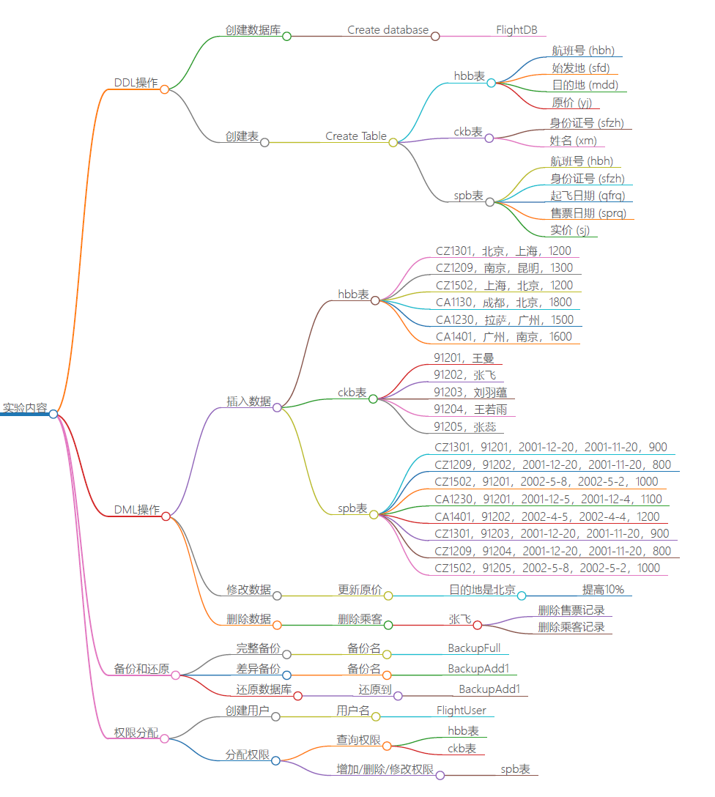

四、代码与测试结果
- 用DDL（数据定义语句中的Create database）创建一个新数据库FlightDB，数据库文件的设置都可以使用默认值。
CREATE DATABASE FlightDB;
USE FlightDB;
（2）用DDL（数据定义语句中的Create Table）创建三张表
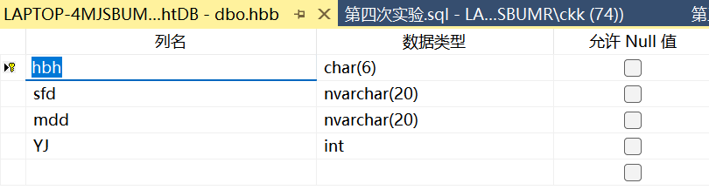
CREATE TABLE hbb (
hbh CHAR(6) PRIMARY KEY CHECK (hbh LIKE 'CZ%' OR hbh LIKE 'CA%' OR hbh LIKE 'FM%'),
sfd NVARCHAR(20) NOT NULL,
mdd NVARCHAR(20) NOT NULL,
YJ INT NOT NULL CHECK (YJ >= 0)
);

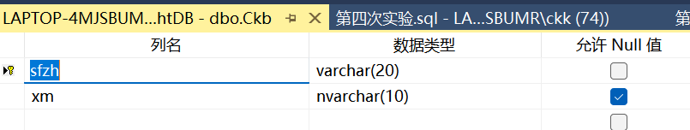

CREATE TABLE Ckb (
sfzh VARCHAR(20) PRIMARY KEY,
xm NVARCHAR(10)
);

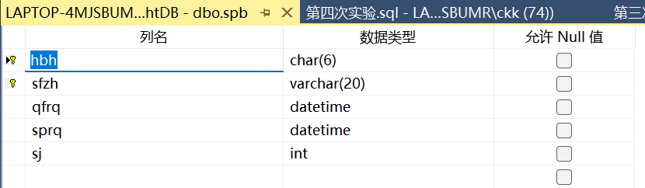

CREATE TABLE spb (
hbh CHAR(6),
sfzh VARCHAR(20),
qfrq DATETIME NOT NULL,
sprq DATETIME NOT NULL DEFAULT GETDATE(),
sj INT NOT NULL,
PRIMARY KEY (hbh, sfzh),
FOREIGN KEY (hbh) REFERENCES hbb(hbh),
FOREIGN KEY (sfzh) REFERENCES Ckb(sfzh)
);

（3）用DML（数据操纵语句中的Insert）在hbb表中插入数据
INSERT INTO hbb (hbh, sfd, mdd, YJ) VALUES
('CZ1301', '北京', '上海', 1200),
('CZ1209', '南京', '昆明', 1300),
('CZ1502', '上海', '北京', 1200),
('CA1130', '成都', '北京', 1800),
('CA1230', '拉萨', '广州', 1500),
('CA1401', '广州', '南京', 1600);

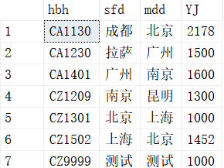

- 对数据库进行一次完整备份，备份名为BackupFull
BACKUP DATABASE FlightDB TO DISK = 'C:\Backup\BackupFull.bak';
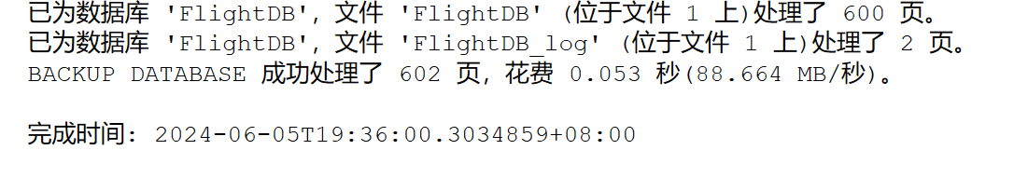
- 用DML（数据操纵语句中的Insert）在乘客表和售票表中插入数据
INSERT INTO Ckb (sfzh, xm) VALUES
('91201', '王曼'),
('91202', '张飞'),
('91203', '刘羽蕴'),
('91204', '王若雨'),
('91205', '张蕊');
INSERT INTO spb (hbh, sfzh, qfrq, sprq, sj) VALUES
('CZ1301', '91201', '2001-12-20', '2001-11-20', 900),
('CZ1209', '91202', '2001-12-20', '2001-11-20', 800),
('CZ1502', '91201', '2002-05-08', '2002-05-02', 1000),
('CA1230', '91201', '2001-12-05', '2001-12-04', 1100),
('CA1401', '91202', '2002-04-05', '2002-04-04', 1200),
('CZ1301', '91203', '2001-12-20', '2001-11-20', 900),
('CZ1209', '91204', '2001-12-20', '2001-11-20', 800),
('CZ1502', '91205', '2002-05-08', '2002-05-02', 1000);

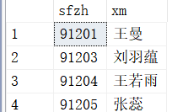
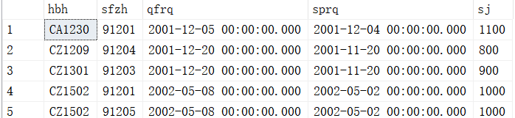

- 对数据库进行一次差异备份，备份名为BackupAdd1
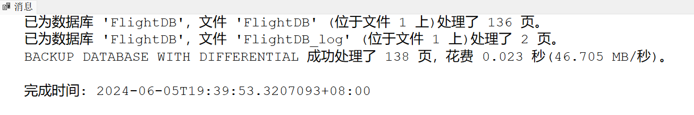
BACKUP DATABASE FlightDB TO DISK = 'C:\Backup\BackupAdd1.bak' WITH DIFFERENTIAL;

- 用DML（数据操纵语句中的Update）将所有目的地是北京的航班的原价提高10%
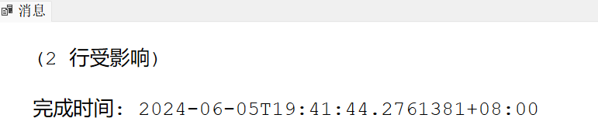
UPDATE hbb SET YJ = YJ * 1.10 WHERE mdd = '北京';

- 用DML（数据操纵语句中的Delete）将“张飞”乘客删除，注意同时删除售票记录和乘客基本信息。
DELETE FROM spb WHERE sfzh = '91202';
DELETE FROM Ckb WHERE sfzh = '91202';
- 尝试使用MS SQL Server的还原功能，还原到上一次差异备份的BackupAdd1处。
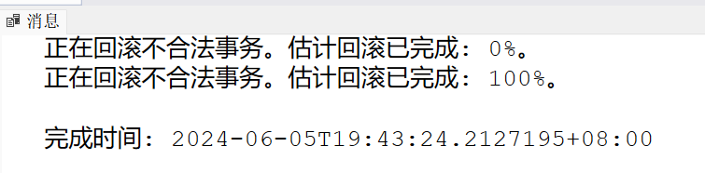
USE master;
ALTER DATABASE FlightDB SET SINGLE_USER WITH ROLLBACK IMMEDIATE;

（10）在SQL Server中创建一个用户FlightUser，设置FlightUser用户对三张表都有查询权，但是该用户不能对乘客表和航班表进行增加、删除和修改记录，该用户对售票表能增加、删除和修改记录。然后用FlightUser登陆SQL Server，对如上权限设置进行验证。
USE FlightDB;
CREATE USER FlightUser FOR LOGIN FlightUser;
-- 授权查询权限
GRANT SELECT ON hbb TO FlightUser;
GRANT SELECT ON Ckb TO FlightUser;
GRANT SELECT, INSERT, UPDATE, DELETE ON spb TO FlightUser;

-- 撤销对hbb和Ckb的插入、更新、删除权限
DENY INSERT, UPDATE, DELETE ON hbb TO FlightUser;
DENY INSERT, UPDATE, DELETE ON Ckb TO FlightUser;
-- 作为 FlightUser 用户执行查询
SELECT * FROM hbb;
SELECT * FROM Ckb;
SELECT * FROM spb;

-- 尝试在 hbb 和 Ckb 上进行插入、更新和删除（应该会失败）
INSERT INTO hbb (hbh, sfd, mdd, YJ) VALUES ('CZ9999', '测试', '测试', 1000);
UPDATE hbb SET YJ = 1000 WHERE hbh = 'CZ1301';
DELETE FROM hbb WHERE hbh = 'CZ1301';

INSERT INTO Ckb (sfzh, xm) VALUES ('99999', '测试');
UPDATE Ckb SET xm = '测试' WHERE sfzh = '91201';
DELETE FROM Ckb WHERE sfzh = '91201';

-- 尝试在 spb 上进行插入、更新和删除（应该成功）
INSERT INTO spb (hbh, sfzh, qfrq, sj) VALUES ('CZ1301', '91201', '2001-12-20', 1000);
UPDATE spb SET sj = 1100 WHERE hbh = 'CZ1301' AND sfzh = '91201';
DELETE FROM spb WHERE hbh = 'CZ1301' AND sfzh = '91201';

SELECT * FROM spb;

-- 尝试在 hbb 和 Ckb 上进行插入、更新和删除（会失败）
INSERT INTO hbb (hbh, sfd, mdd, YJ) VALUES ('CZ9999', '测试', '测试', 1000);
UPDATE hbb SET YJ = 1000 WHERE hbh = 'CZ1301';
DELETE FROM hbb WHERE hbh = 'CZ1301';

INSERT INTO Ckb (sfzh, xm) VALUES ('99999', '测试');
UPDATE Ckb SET xm = '测试' WHERE sfzh = '91201';
DELETE FROM Ckb WHERE sfzh = '91201';

-- 尝试在 spb 上进行插入、更新和删除（应该成功）
INSERT INTO spb (hbh, sfzh, qfrq, sj) VALUES ('CZ1301', '91201', '2001-12-20', 1000);
UPDATE spb SET sj = 1100 WHERE hbh = 'CZ1301' AND sfzh = '91201';
DELETE FROM spb WHERE hbh = 'CZ1301' AND sfzh = '91201';

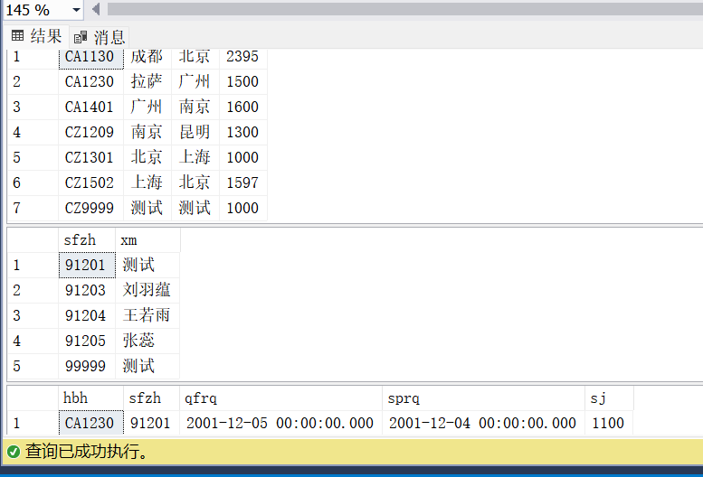

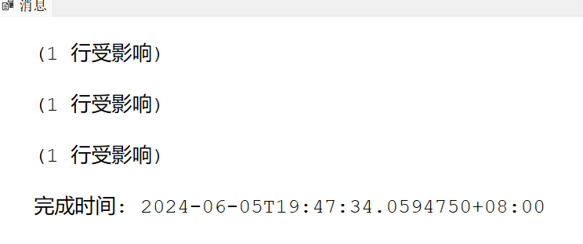

五、实验心得

1. 理论与实践的结合
通过本次实验，我发现理论知识在实际操作中显得尤为重要。DDL和DML语句是数据库操作的基础，通过实际动手操作，不仅加深了对这些语句的理解，也掌握了如何灵活运用它们来完成数据库的创建、表的设计和数据的管理。

2. 数据库备份与还原的重要性
在数据库管理中，备份和还原是非常重要的环节。通过本次实验，我学会了如何进行数据库的完整备份和差异备份，并能在需要时通过还原功能恢复数据。这一技能在实际工作中非常关键，可以有效防止数据丢失，保障数据安全。

3. 权限分配的实际操作
权限分配是数据库管理中的重要部分。本次实验通过创建用户并分配不同权限，让我深刻理解了权限控制的意义和操作方法。通过实际操作，了解到如何限制用户的操作权限，保障数据库的安全和稳定。

4. SQL语句的熟练使用
实验中涉及大量的SQL语句操作，如创建数据库和表、插入数据、更新和删除数据等。通过反复练习，我对SQL语句的使用更加熟练，能够快速、准确地编写并执行各种SQL命令。这对未来的数据库操作打下了坚实的基础。

5. 实验中的问题和解决
在实验过程中，我也遇到了一些问题。例如，在插入数据时，因字段类型或约束条件不匹配导致插入失败。通过查阅资料和请教老师，我逐步解决了这些问题。这让我认识到在数据库操作中，细心和耐心是非常重要的，遇到问题时要及时分析和解决。

6. 实验的启示
这次实验不仅让我掌握了数据库的基本操作，还让我深刻认识到数据库管理的复杂性和重要性。在实际应用中，数据库的设计、管理和维护需要综合考虑数据的安全性、完整性和高效性。只有扎实掌握基础知识并不断积累实践经验，才能成为一名合格的数据库管理人员。
总的来说，这次实验给我带来了很大的收获，不仅提高了我的数据库操作技能，也增强了我对数据库管理工作的信心。在今后的学习和工作中，我会继续努力，进一步提高自己的数据库管理水平。

